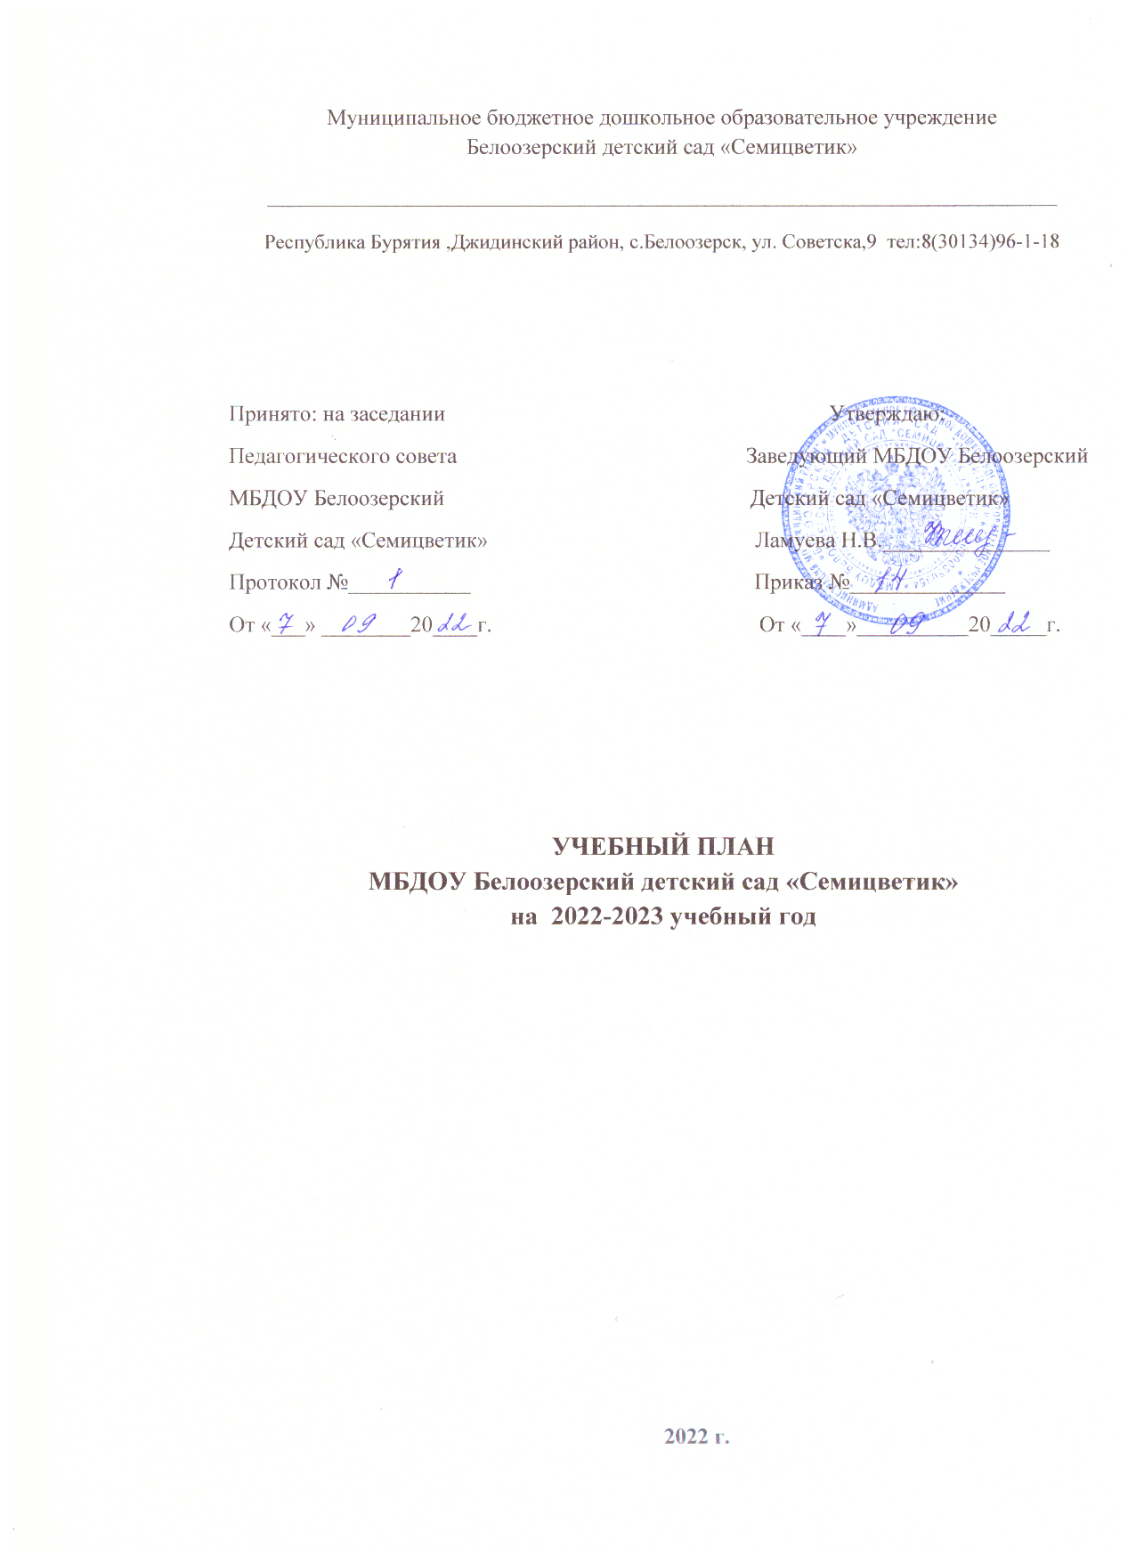

**Нормативные основания составления учебного плана**

Учебный план муниципального дошкольного образовательного учреждения Белоозерский детский сад «Семицветик» (далее - ДОУ) на 2022 – 2023 учебный год разработан в соответствии со следующими документами:

- Федеральный закон от 29.12.2012 № 273-ФЗ «Об образовании в Российской Федерации» с изменениями и дополнениями;

 - Письмо «О гигиенических требованиях к максимальной нагрузке на детей дошкольного возраста в организованных формах обучения» от 14.03.2000г. № 65/23-16;

- Постановление Главного государственного санитарного врача РФ от 28 сентября 2020г. №28 «Об утверждении санитарных правил СП 2.4.3648-20 «Санитарно-эпидемиологические требования к организациям воспитания и обучения, отдыха и оздоровления детей и молодежи»»;

- Постановление Главного государственного санитарного врача РФ от 28.01.202 № 2 об утверждении санитарных правил и норм СанПиН 1.2.3685-21 «Гигиенические нормативы и требования к обеспечению безопасности и (или) безвредности для человека факторов среды обитания»;

- Приказом Минпросвещения России от 31.07.2020 № 373 «Об утверждении Порядка организации и осуществления образовательной деятельности по основным общеобразовательным программам – образовательным программам дошкольного образования»;

- Приказом Министерства образования и науки Российской Федерации от 17 октября 2013г. № 1155 «Об утверждении федерального государственного образовательного стандарта дошкольного образования»;

- Письмо Министерства образования и науки Российской ФедерацииМинобрнауки России

Письмо Министерства образования и науки Российской Федерации от 28 февраля 2014г**.**№ 08-249 «Комментарии к ФГОС дошкольного образования»;

-Уставом МБДОУ Белоозерский детский сад «Семицветик»

**Концептуальные основания (принципы) формирования учебного плана:**

При составлении учебного плана учитывались следующиепринципы:

* принцип развивающего образования, целью которого является развитие ребенка;
* принцип научной обоснованности и практической применимости;
* принцип соответствия критериям полноты, необходимости и достаточности;
* принцип интеграции образовательных областей, видов образовательной деятельности, форм работы с детьми в соответствии с возрастными особенностями воспитанников, спецификой и возможностями образовательных областей;
* решение программных образовательных задач в совместной деятельности взрослого и детей, и самостоятельной деятельности детей не только в рамках непосредственно образовательной деятельности, но и при организации режимных моментов в соответствии со спецификой дошкольного образования;
* построение образовательного процесса с учетом возрастных особенностей дошкольников, используя разные формы работы с детьми.

**Программно-целевые основания (УМК ООП ДО):**

Учебный план разработан с учётом:

- Основной общеобразовательной программы дошкольного образования«Отрождениядошколы» под редакцией Н. Е. Вераксы, Т.С. Комаровой Э.М. Дорофеевой.

Коллектив дошкольного образовательного учреждения использует учебно-методический комплект к этой комплексной программе.

Характеристика структуры учебного плана (обязательная часть и часть, формируемая участниками образовательных отношений; количественные характеристики разработаны с учетоминструктивно-методического письма «О гигиенических требованиях к максимальной нагрузке на детей дошкольного возраста в организованных формах обучения» от 14.03.2000г. № 65/23-16, с учетом СП 2.4.3648-20 «Санитарно-эпидемиологических требований к организациям воспитания и обучения, отдыха и оздоровления детей и молодежи», утвержденные постановлением Главного санитарного врача от 28.09.2020 № 28, СанПиН 1.2.3685-21 «Гигиенические нормативы и требования к обеспечению безопасности и (или) безвредности для человека факторов среды обитания», утвержденные постановлением главного государственного санитарного врача от 28.01.2021 № 2.

Учебный план ДОУ соответствует Уставу МБДОУ Белоозерский детский сад «Семицветик», реализуемому учебно-методическому комплекту (далее – УМК), отражает образовательные области, виды образовательной деятельности и виды деятельности детей, предусмотренные ФГОС ДО, гарантирует ребенку получение комплекса образовательных услуг в соответствии с утвержденным муниципальным заданием.

Учебный план является локальным нормативным актом, устанавливающим перечень образовательных областей и объём учебного времени, отводимого на проведение непрерывной непосредственно образовательной деятельности (далее - НОД), при этом данное распределение не является жестко регламентированным и предусматривает возможность варьирования и интеграции с учетом интересов детей.

Учебный год (образовательный период) начинается с 1 сентября и заканчивается 31 мая. Детский сад работает в режиме пятидневной рабочей недели, обеспечивая 9 часовое пребывание воспитанников.

В ДОУ функционирует 1 разновозрастная группа общеразвивающей направленности, общее количество воспитанников в 2022– 2023 учебном году – 29человек.

В учебном плане устанавливается соотношение между обязательной частью и частью, формируемойучастниками образовательных отношений.В структуре учебного плана выделяются обязательная часть и часть, формируемая участниками образовательных отношений. Выполнение обязательной части основной общеобразовательной программы - образовательной программы дошкольного образования в группе детей раннего возраста составляет не менее 80 % от общего нормативного времени, отводимого на освоение основной образовательной программы дошкольного образования. Часть, формируемая участниками образовательных отношений, не превышает 20%. Выполнение обязательной части Основной общеобразовательной программы - образовательной программы дошкольного образования МБДОУ Белоозерский детский сад «Семицветик»(далее – ООП ДО) в группе для детей дошкольного возраста общеразвивающей направленности составляет не менее 60 % от общего нормативного времени, отводимого на освоение основной образовательной программы дошкольного образования.Часть, формируемая участниками образовательных отношений, не превышает 40%.

Часть учебного плана, формируемая участниками образовательных отношений, обеспечивает вариативность образования; отражает специфику детского сада; позволяет более полно реализовать социальный заказ на образовательные услуги, учитывать специфику национально-культурных, демографических, климатических условий, в которых осуществляется образовательный процесс.

В соответствии с основной общеобразовательной программой дошкольного образования в обязательной части учебного плана определено время на образовательную деятельность, отведенное на реализацию 5 образовательных областей, с выделением видов образовательной деятельности (предложенных авторами комплексной программы «От рождения до школы»).

В каждой образовательной области определены виды образовательной деятельности с детьми (как сквозные механизмы развития ребенка) по реализации поставленных задач в части формируемой участниками образовательных отношений.

Каждой образовательной области соответствует определенный вид образовательной деятельности:

**Физическое развитие**

-Развитие детей в двигательной деятельности

-Культура здоровья

-Физическая культура

-Сохранение и укрепление здоровья детей

**Социально-коммуникативное**

-Познание

-Игра

-Общение

-Элементарный труд

-Основы безопасности

**Познавательное развитие**

-Познание окружающего мира

-Конструирование

-Сенсорное развитие. Развитие математических представлений

-Чтение художественной литературы

-Ознакомление с природным окружением

**Речевое развитие**

-Речь – средство общения и культуры

-Развитие связной, грамматически правильной речи

-Активизация словаря

-Речевое творчество

-Книжная культура

-Культура речи (звуковая, интонационная)

**Художественно-эстетическое развитие**

-Изобразительная деятельность

-Музыкальная деятельность

-Конструктивно-модельная деятельность

-Искусство

Содержание педагогической работы по освоению детьми образовательных областей "Физическое развитие", "Познавательное развитие", "Социально-коммуникативное развитие", "Речевое", "Художественно-эстетическое развитие" отражено в расписании НОД. Занятия, как «условные часы» используются как одна из форм образовательной деятельности, предусмотренной как в обязательной части, так и в части формируемой участниками образовательных отношений, кроме этого в учебном плане отражены основные виды деятельности в соответствии с ФГОС ДО наиболее характерные для каждого возраста детей.

Количество и продолжительность НОД организуются в соответствии синструктивно-методическим письмом «О гигиенических требованиях к максимальной нагрузкой на детей дошкольного возраста в организованных формах обучения» от 14.03.2000г. № 65/23-16, с учетом СП 2.4.3648-20 «Санитарно-эпидемиологических требованиями к организациям воспитания и обучения, отдыха и оздоровления детей и молодежи», утвержденными постановлением главного государственного санитарного врача от 28.09.2020 № 28, СанПиН 1.2.3685-21 «Гигиенические нормативы и требования к обеспечению безопасности и (или) безвредности для человека факторов среды обитания», утвержденными постановлением главного государственного санитарного врача от 28.01.2021 № 2, учитываютсявозрастные и индивидуальные особенности воспитанников групп:

*Продолжительность непрерывной непосредственно организованной образовательной деятельности:*

-для детей от 2 до 3лет – не более 10 минут,

-для детей от 3 до 4 лет – не более 15 минут,

- для детей от 4до 5 лет – не более 20 минут,

- для детей от 5 до 6 лет – от 20 до25 минут,

- для детей от6 до 7 лет – не более 30 минут.

*Максимально допустимый объём образовательной нагрузки в первой половине дня:*

- в подгруппе раннего возраста не превышает 10 минут;

-в младшей подгруппе не превышает 20 минут;

-в средней подгруппе не превышает 30 минут;

- в старшей подгруппе не превышает 75 минут;

-в подготовительной подгруппене превышает 90 минут.

В середине непосредственно образовательной деятельности статического характера проводятся физкультурные минутки, динамические паузы.

Перерывы между периодами НОД – не менее 10 минут.

Образовательную деятельность, требующую повышенной познавательной активности и умственного напряжения детей, организуется в первую половину дня, в дни с наиболее высокой работоспособностью детей (вторник, среда)

В образовательном процессе используется интегрированный подход, который позволяет гибко реализовывать в режиме дня различные виды детской деятельности.

**План непосредственно- образовательной деятельности с детьми, определяющий максимальную образовательную нагрузку на ребенка в течении недели ( учебный план) раннего возраста от 1,5 до 3 лет**

|  |  |  |  |  |
| --- | --- | --- | --- | --- |
| **Образовательная область** | | **Вид деятельности детей** | | **Кол-во часов в неделю**  **( минуты/ кол-во периодов)** |
| **Обязательная часть образовательной программы** | | | | |
| **Социально-коммуникативное развитие** | | * **Предметная деятельность и игры с составными и динамическими игрушками** | | 10 мин (1) |
| **Познавательное**  **развитие** | | * **Экспериментирование с веществами и материалами**   **(песок, вода, тесто и пр.)** | | 30 мин (3) |
| **Речевое**  **развитие** | | * **Общение с взрослым и совместные игры со сверстниками под руководством взрослого**. | | 20 мин (2) |
| **Физическое**  **развитие** | | * **Двигательные формы активности** | | 20 мин (2) |
| Итого в обязательной части | | | | **80 мин (8)** |
| **Часть, формируемая участниками образовательных отношении** | | | | |
| **Художественно- эстетическое развитие** | * **Восприятие смысла музыки, сказок, стихов, рассматривание картинок** | | 20 мин (2) | |
| Итого, в части , формируемой участниками образовательных отношений | | | **20 мин (2)** | |
| Максимально допустимый объем образовательной нагрузки | | | **100 мин (10)** | |

**Примечание**.Самообслуживание и элементарный бытовой труд (в помещении и на улице) организуется в совместной деятельности с детьми.

**План непосредственно образовательной деятельности с детьми 3-7 лет**

|  |  |  |  |  |  |  |
| --- | --- | --- | --- | --- | --- | --- |
| **Образовательные области** | | **Виды деятельности детей** | **Кол-во часов в неделю**  **( минуты/ кол-во периодов)** | | | |
| 3-4 лет | 4-5 лет | 5-6 лет | 6-7 лет |
| **Обязательная часть образовательной программы** | | | | | | |
| **Социально- коммуникативное развитие** | | * **Игровая деятельность** | 15 мин (1) | 20 мин (1) | 25 мин (1) | 30 мин (1) |
| **Речевое развитие** | | * **Коммуникативная деятельность** | 15 мин ( 1) | 20 мин (1) | 25 мин (1) | 60 мин (2) |
| **Физическое развитие** | | * **Двигательная деятельность** | 45 мин (3) | 60 мин (3) | 75 мин (3) | 90 мин (3) |
| **Познавательное развитие** | | * **Познавательно- исследовательская деятельность** | 15 мин (1) | 20 мин (1) | 25 мин (1) | 60 мин (2) |
| **Художественно-эстетическое развитие** | | * **Изобразительная деятельность** | 15 мин (1) | 20 мин (1) | 25 мин (1) | 60 мин (2) |
| Итого в обязательной части | | | **105 мин (7)** | **140 мин (7)** | **175 мин (7)** | **300 мин (10)** |
| **Часть, формируемая участниками образовательных отношении** | | | | | | |
| **Художественно- эстетическое развитие** | * **Музыкальная деятельность** | | 30 мин (2) | 40 мин (2) | 50 мин (2) | 60 мин (2) |
| **Речевое**  **развитие** | * **Коммуникативная деятельность** | |  |  | 25 мин (2) | 30 мин (2) |
| **Познавательное развитие** | * **Конструирование** | | 15 мин (1) | 20 мин (1) | 25 мин (1) | 60 мин (2) |
| Итого, в части , формируемой участниками образовательных отношений | | | **45 мин (3)** | **60 мин (3)** | **125 мин (5)** | **150 мин (5)** |
| Максимально допустимый объем образовательной нагрузки в непосредственно образовательной деятельности детей | | | **150 мин (10)** | **200 мин (10)** | **300 мин (12)** | **450 мин (15)** |

**Примечание.**Восприятие художественной литературы и фольклора, самообслуживание и элементарный бытовой труд организуется в совместной деятельности с детьми и самостоятельной деятельности детей.